УДК DOI:
V.N. Shmorina, E.V. Semenyako
Troitsk Regional Museum of Local Lore
Municipal budgetary institution of culture
"Trinity Multifunctional Cultural Center"
Troitskoe village, Troitsky district, Altai Territory

LEFT YOUR FOOTPRINT ON THE EARTH
The legacy of Smetannikov A.D.)
The work was done thanks to the collection of materials from the Fund of the Troitsk Regional Museum of Local Lore MBUK "Troitsk Multifunctional Cultural Center".
A person cannot live without a name, without a Motherland, without a history. History is our present, our future and, of course, our past. The time passing away from us leaves a memory of itself in the form of objects, documents, photographs. To collect all this, preserve and present it to the next generations, museums are needed. In 1980, in the regional center of the Troitskoye settlement, a significant event took place, dedicated to the 110th anniversary of the birth of V. I. Lenin - the opening of a national museum. The organizer, who collected the richest material on the history of the Troitsky region, was a teacher, historian, local historian - an amateur and enthusiast of his work Smetannikov Alexander Danilovich. The article is devoted to the issues of preserving cultural and historical heritage, the mission of the custodian of historical values ​​in the museum. The article discusses the definition of historical memory and its content. The memory of a man who made a huge contribution to the preservation of the cultural and historical heritage and is the most important part of the historical memory of the inhabitants of the Troitsky District.
Key words: museum organization, teacher, school, heritage, director.

В.Н.Шморина, Е.В.Семеняко
Троицкий районный краеведческий музей
Муниципальное бюджетное учреждение культуры
«Троицкий многофункциональный культурный центр»,
село Троицкое, Троицкий район, Алтайский край

ОСТАВИВШИЙ СВОЙ СЛЕД НА ЗЕМЛЕ
(Наследие Сметанникова А.Д.)
Работа выполнена благодаря собранию материалов из Фонда Троицкого районного краеведческого музея МБУК «Троицкий многофункциональный культурный центр»
Человек не может жить без имени, без Родины, без истории. История – это наше настоящее, наше будущее и, конечно же, наше прошлое. Время, уходящее от нас, оставляет о себе память в виде предметов, документов, фотографий. Чтобы всё это собрать, сохранить и преподнести на суд последующим поколениям необходимы музеи. В 1980 году в районном центре поселка Троицкое произошло знаменательное событие, посвященное 110 - й годовщине со дня рождения В.И.Ленина - открытие народного музея. Организатором, собравшим богатейший материал по истории Троицкого района, стал учитель, историк, краевед - любитель и энтузиаст своего дела Сметанников Александр Данилович. Статья посвящена вопросам сохранения культурно-исторического наследия, миссии хранителя исторических ценностей в музее. В статье рассматривается определение исторической памяти и ее содержание. Память о человеке, который внес огромный вклад в сохранение культурно – исторического наследия и является важнейшей частью исторической памяти жителей Троицкого района.
Ключевые слова: организация музея, учитель, школа, наследие, директор.
«Не прервется нить времени» – под таким заголовком в Троицком районном краеведческом музее оформлена выставка к 110-летию со дня рождения Александра Даниловича Сметанникова – учителя, историка, краеведа. [URL: https://хранителиродины.рф/Article/?id=20604].
Многие тройчане до сих пор помнят этого замечательного человека, который всю свою жизнь посвятил воспитанию подрастающего поколения. Перебирая архивные документы, почитав воспоминания, мы решили рассказать о трудной, но интересной жизни этого удивительного человека.
Родился А.Д. Сметанников в 1911 году в с. Верх-Краснояры, Ереминского сельсовета (ныне не существует) в семье крестьянина- батрака и с детства испытал все тяготы крестьянской жизни. Пришла советская власть и отец вступил в коммуну «11 лет Октября», а затем в колхоз. Наступили тяжелые времена для семьи, приходилось все добывать своим трудом. А так хотелось лучшей и справедливой жизни!
Александр был активным и целеустремленным человеком. После вступления в комсомол в числе лучшей части молодежи коммуны был послан на учебу в Яминскую школу крестьянской молодежи. Совмещая учебу и работу, он активно занимался общественной деятельностью: был избран секретарем комсомольской организации, членом бюро Яминского РК ВЛКСМ. Проводил большую работу в отряде по мобилизации хлебных излишков и по выселению кулаков. В 1930 г. с отличием заканчивает Яминскую школу колхозной молодежи и по назначению отправляется учителем истории в школу с. Степной-Чумыш. Работал заместителем газеты в с. Тогул.
Служба в армии закончилась быстро и трагически. Отслужив пять месяцев, после несчастного случая вернулся домой инвалидом I группы. Семья к тому времени уже жила в с. Троицкое. Но Александр Данилович, как человек целеустремленный, с удвоенной энергией взялся за работу и учебу. В 1938 г. экстерном окончил педагогический институт в Барнауле по той же специальности – учитель истории. За успехи в педагогической и общественной работе он получил право участвовать в работе 1-го слета учителей - ударников Западной Сибири. Работал учителем истории, директором в разных школах Троицкого района, старшим воспитателем в школе-интернате. Кроме работы в школе, на протяжении 35 лет почти без перерыва исполняя роль пропагандиста в кружках и школах политического просвещения. 15 лет руководил лекторской группой. Много раз избирался секретарем партийной организации, членом райкома депутатом сельского Совета. Помимо основных обязанностей, он занимался большой общественной работой. Будучи учителем истории Красноярской школы, организовал краеведческий кружок, работая директором Петровской школы – лекторскую группу из коллег-учителей. За долгие годы был накоплен материал, который охватывал многие села района, ведь Александр Данилович работал директором Красноярской, Петровской, Боровлянской, Троицкой школ, старшим воспитателем Троицкой школы – интерната (рис. 1 -3).
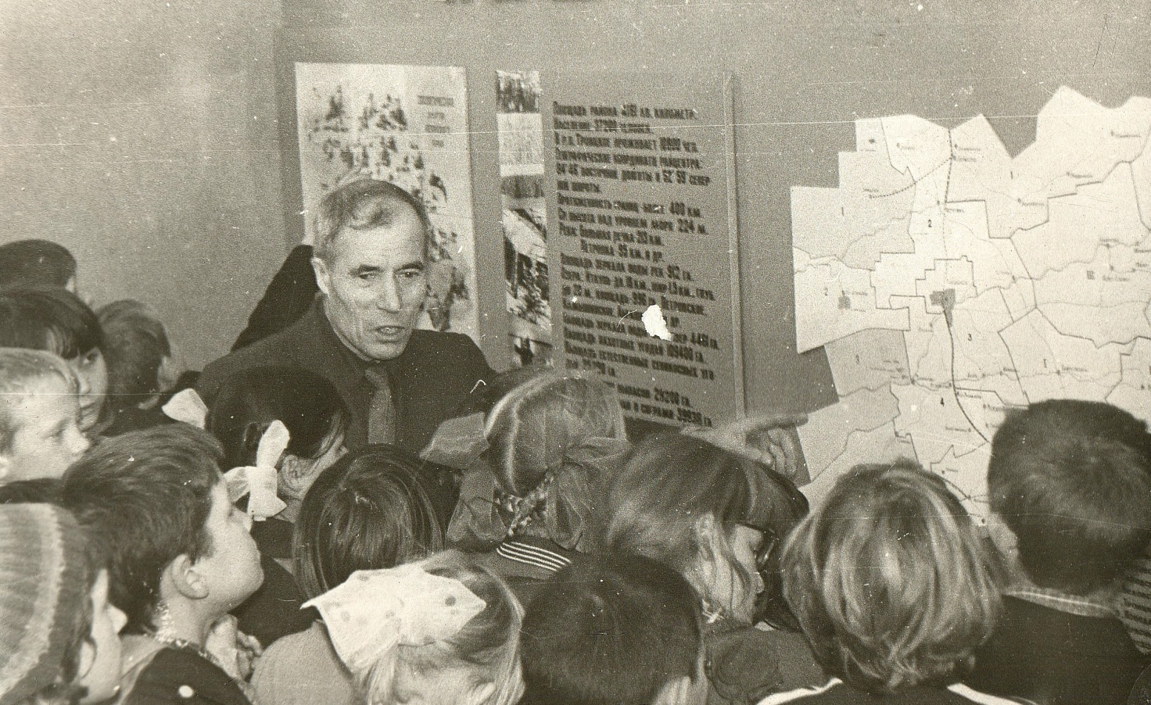
(рис.1) Александр Данилович Сметанников
Директор Алтайского краевого лекционного бюро Борисов писал Сметанникову: «Работа руководимого Вами сельского объединения лекторов нас весьма заинтересовала. Ваш опыт достоин широкого распространения. Материал мы намерены опубликовать в инструктивно-методическом бюллетене лекционного бюро. Желательно установить с Вами постоянную деловую связь».
В годы войны Александра Даниловича назначают заведующим районным отделом народного образования.
Впервые о создании музея А.Д.Сметанников заговорил в 1963г. Он часто повторял слова «Кто забывает прошлое, тот не имеет будущего». Всё это время он жил с целью открыть в районе музей, понимая, как важно сохранить историю. И свою идею воплотил в жизнь. Создал инициативную группу и предложил ее участникам помочь в сборе материала для организации музея. Первые стенды, рассказывающие о выдающихся людях нашего района, были размещены в только что открывшемся здании РДК, в небольшой комнате, недоступной широкой публике. В 1971 году «музей» обосновался в полутемном коридоре Дома работников просвещения. Но и здесь А.Д Сметанников умудрялся иногда собирать детей и рассказывать им о прошлом и настоящем районе. Он прилагал немало сил, чтобы охватить всеобучем всех детей, так как в это время в районе было много эвакуированных. Не случайно краевое переходящее Красное знамя находилось в Троицком отделе народного образования, а Александр Данилович за самоотверженный труд в феврале 1945 года был награжден орденом Трудового Красного Знамени. Это не единственная государственная награда. В 1949 году он был награжден медалью «За трудовое отличие», в 1952-м – «За трудовую доблесть», в 1957-м – «За освоение целинных и залежных земель», медаль «За доблестный труд в Великой Отечественной войне», медаль «За доблестный труд в ознаменование 100-летия со дня рождения В.И.Ленина», медаль к 30-летию победы над фашистской Германией участнику трудового фронта», значок ЦК ВЛКСМ «За активную работу в комсомоле», значок ЦК ВЛКСМ «За активную работу с пионерами». Кроме наград получил 24 Почетных грамоты от центральных и местных органов власти, которые в настоящее время бережно хранятся в Троицком районном краеведческом музее.
Где бы ни работал Александр Данилович, он по крупицам собирал историю района, записывал воспоминания старожилов сел, ветеранов войны и труда. Материал, собранный к тому времени, требовал все большей экспозиционной площади и помещения для хранения. И в 1976 году музей снова переезжает. Вместе с учителем истории В. К. Бубенцовой Александр Данилович оформляет экспозиции в ТСШ №2 (к радости хозяина музея, учителей и школьников, которые спешили попробовать себя в роли экскурсоводов, да и просто поглазеть на ткацкий станок, домотканые полотенца, оружие периода гражданской войны и даже чучела животных и птиц). Но все экспонаты располагались в исключительной тесноте, и Сметанников мечтал об отдельном здании. Только в 1979 году после настойчивых просьб Александра Даниловича под музей выделили старинный домик по улице 60 лет Октября. Сметанников сам составлял экспозиционные планы, руководил художниками – оформителями, которые в то же время отреставрировали это ветхое здание с протекающей крышей.
Торжественное открытие музея состоялось в апреле 1980 года. Но поработать в музее А.Д. Сметанникову уже не пришлось: ослабленные в армии легкие всю жизнь давали о себе знать, прибавились и другие заболевания, да к тому, же нервное напряжение. Только посещать теперь мог А.Д. Сметанников свое детище и писать. До последних своих дней он работал дома – писал статьи и хотел, чтобы земляки сохранили в памяти свою историю. В местной газете «За коммунистический труд» в 70-е годы прошлого столетия было напечатано более восьмидесяти его статей. Им была написана и повесть «Алые пики» о суровых годах гражданской войны на земле Троицкой, в которой даны яркие запоминающиеся образы сильных духом людей, простых и в то же время героических характеров. Все собранное наследие имеет большой вес в современном фонде музея – его бесценном даре тройчанам.
Александр Данилович - удивительный человек! Где бы он не находился, его всегда окружали школьники и молодежь. За его большую общественную деятельность по работе с молодежью в день празднования 50 - Ленинского комсомола ему было присвоено звание почетного комсомольца с вручением комсомольского билета. Так же Александр Данилович был прекрасным семьянином! Имел большую, дружную семью: две дочери и три сына.
Дети его очень любили, недаром он всю свою жизнь посвятил воспитанию и образованию подрастающего поколения, вкладывая в них частицу своего сердца. Вот почему многие с чувством глубокой благодарности вспоминают свою школу и своих духовных наставников - учителей. Открывая музей в районе, он думал, прежде всего, о молодежи, чтобы они помнили, ценили и знали боевые и трудовые традиции своих отцов, с уважением и любовью относились к своей малой Родине и гордились своей страной. А, так как мы все родом из детства, то эту любовь пронесем всю свою жизнь. А роль музея, который открыл в свое время Александр Данилович не последняя, потому что, мы становимся причастными к своему народу и Отечеству. В декабре 2001 года Троицкому музею было присвоено имя его основателя – А.Д.Сметанникова. Продолжали дело замечательного краеведа директора музея Е.М.Шнипова, В.Ф.Агафонова, Г.Н.Манакова, В.Н.Шморина. Помогают и жители района, С.Н.Филоненко, А.В., Н.И. Полугородниковы, В.В Ушакова, В.Н. Шалагинова, М.П. Августов – постоянные дарители музея. Спасибо им и всем, чьи имена перечислить невозможно.
Библиографический список
Е.Ю.Гимадеева, О.Н.Дударева, М.И.Зань, В.Н.Кутищев, Г.Н.Манакова, Т.Н.Машкина, И.Г.Силина, В.М.Шаров, В.Н.Шморина Мое родное Большеречье. Барнаул, 2004. С. 376 – 391.
Архив районной газеты «На земле Троицкой» за 1993 – 2019 гг.
Архив Троицкого районного краеведческого музея.

